МИНЕСТЕРСТВО ОБРАЗОВАНИЯ РЕСПУБЛИКИ БЕЛАРУСЬ

УЧЕРЕЖДЕНИЕ ОБРАЗОВАНИЯ

«Брестский государственный технический университет»

Кафедра «Интеллектуальные информационные технологии»

Лабораторная работа №4

По дисциплине «Программирование автоматизированных систем»

За 7 семестр

Тема: «Планирование создания информационных элементов АСОИ»

.

Брест 2024

*Цель работы:* Формирование знаний и умений по планированию процесса создания ИЭ АСОИ.

ХОД РАБОТЫ

Вариант 11

ИСХОДНЫЕ ДАННЫЕ

**Таблица М.1 – Списки номеров разработчиков элементов АСОИ**

|  |  |  |
| --- | --- | --- |
| Номер вари­анта  АСОИ | Список номеров раз­работчиков из табл.М.2. | Общее коли­чество раз­работчиков |
| 11 | 2, 9, 16, 18, 20, 25, 28, 49 | 8 |

**Таблица М.2 – Каталог разработчиков элементов АСОИ**

|  |  |  |  |  |  |  |
| --- | --- | --- | --- | --- | --- | --- |
| Номер  разработчика | Модель разработчика  (перечень функциональных обязанностей) | | | | | |
| Создание БД | | Подготовка данных и их загрузка в файлы и в БД | | Создание программ | |
| Производи-тельность | Дневная стоимость | Производи-тельность | Дневная стои­мость | Производи-тельность | Дневная  стоимость |
| 2 | 1 | 25 |  |  |  |  |
| 9 | 2.75 | 25 |  |  |  |  |
| 16 |  |  | 2 | 30 |  |  |
| 18 |  |  | 2.25 | 25 |  |  |
| 20 |  |  | 3 | 30 |  |  |
| 25 |  |  |  |  | 2.25 | 50 |
| 28 |  |  |  |  | 2.25 | 60 |
| 49 | 1 | 25 | 1 | 15 | 1.25 | 50 |

Примечание: поскольку мы планируем процесс создания информационных элементов, то в процессе будут рассматриваться только те разработчики, которые занимаются созданием БД и загрузкой в нее ФТД и ФАД. Такими являются разработчики 2, 9, 16, 18, 20, 49.

4. ПЛАНИРОВАНИЕ СОЗДАНИЯ ИЭ

4.1. Разработка общей логической структуры ИС АСОИ

-

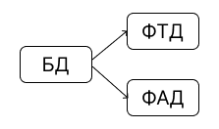

4.2. Разработка сетевого процесса реализации ИС АСОИ

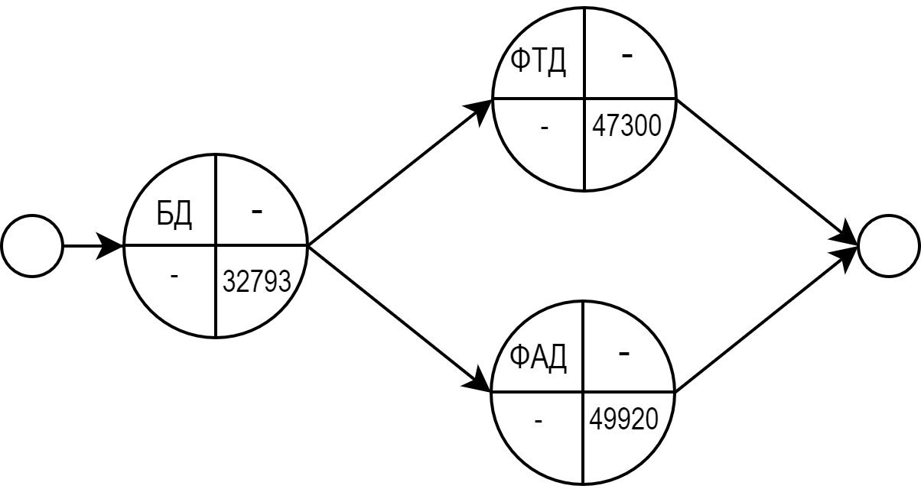

Трудоемкость = Стоимость реализации / Дневная заработная плата разработчика  
Время реализации = Трудоемкость реализации / Производительность

Стоимость реализации = Время реализации * Дневная стоимость

|  |  |  |  |  |  |  |
| --- | --- | --- | --- | --- | --- | --- |
| **Номер**  **разработчика** | **Модель разработчика** | | Номер  элемента | **Экспертные данные** | **Расчетные**  **характеристики** | |
| Производительность | Дневная  стоимость | Трудоемкость | Время реализации | Стоимость  реализации |
| 9 | 2,75 | 25 | БД | 655,9 | 238 | 5962 |
| 18 | 2,25 | 25 | ФАД | 1996,8 | 887 | 22187 |
| 20 | 3 | 30 | ФТД | 1892 | 631 | 18920 |

4.4. Сетевой график создания ИС АСОИ коллективом разработчиков

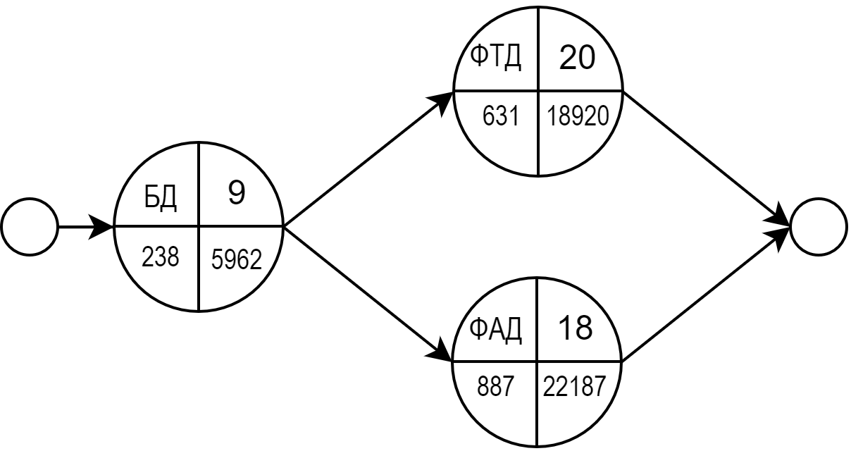

Расчет критического пути:

1 путь: БД + ФТД = 238+ 631= 869 дней.

2 путь: БД + ФАД = 238 + 887= 1118 дней.  
Критический путь – 2 путь = 1118 дней.

4.5. Разработка плана создания ИЭ АСОИ

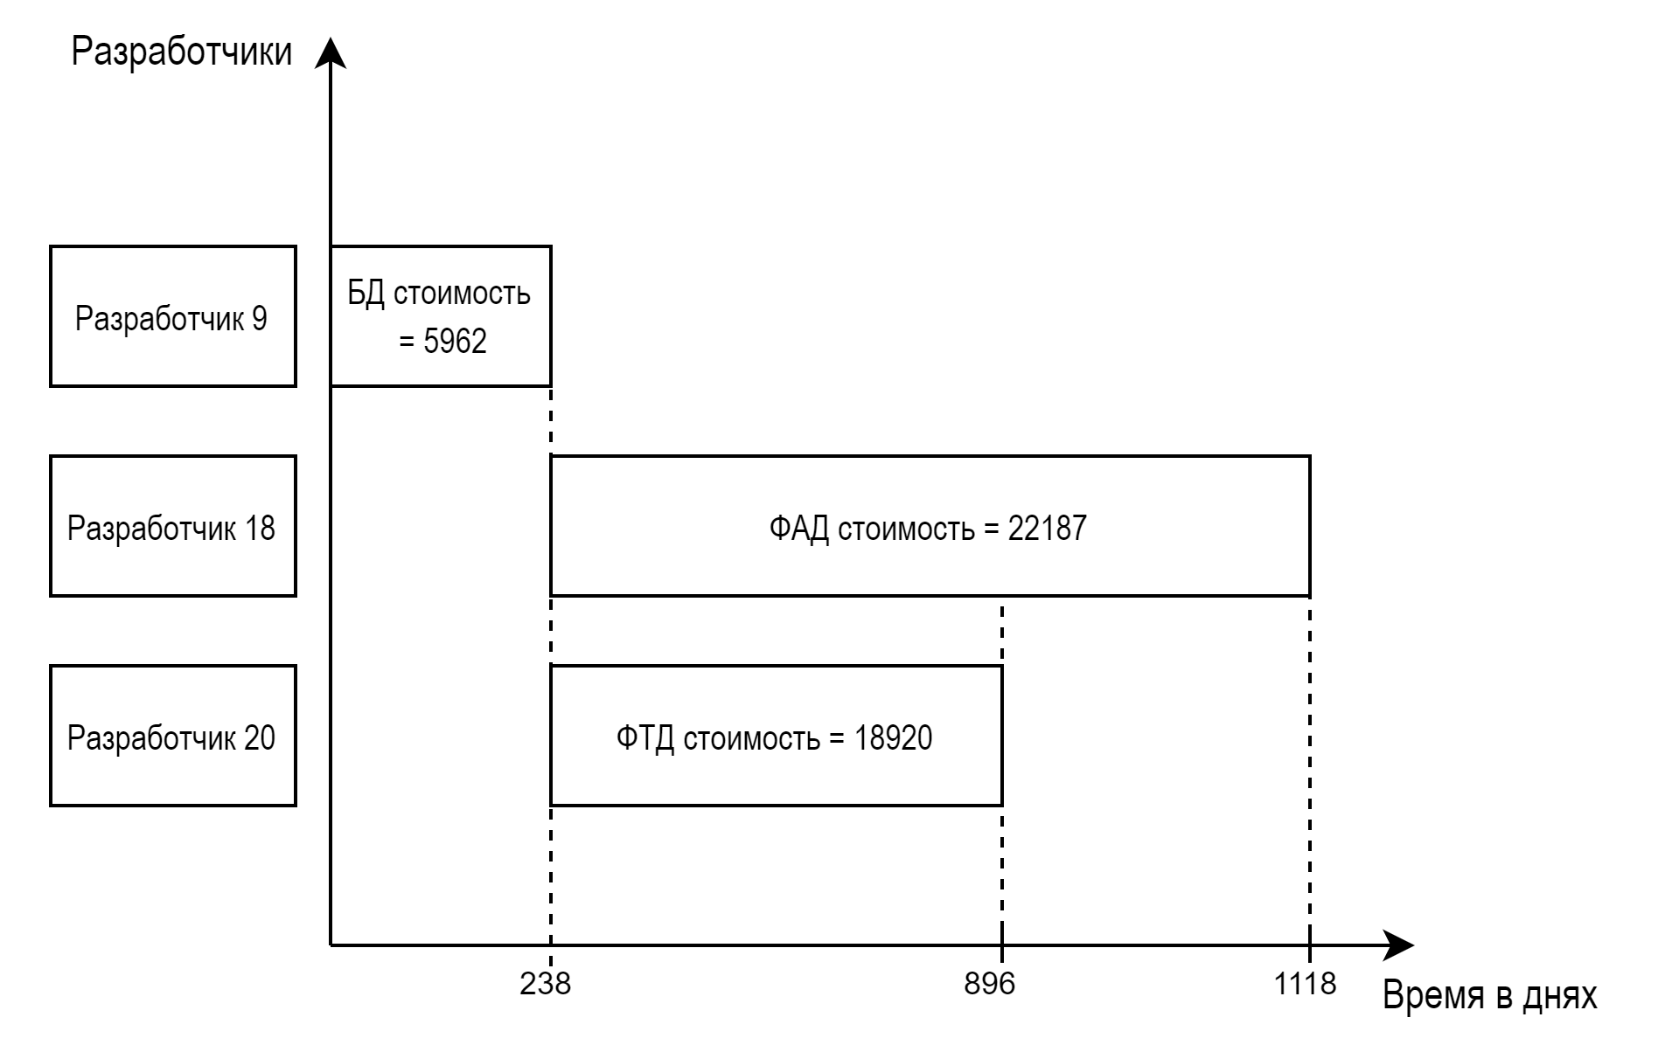

4.6. УТОЧНЕНИЕ КОНЦЕПЦИИ И ЛОГИЧЕСКОЙ СТРУКТУРЫ ТС

|  |  |  |  |  |  |  |  |  |  |  |  |
| --- | --- | --- | --- | --- | --- | --- | --- | --- | --- | --- | --- |
| № | описание станций АСОИ | | | организационная структура | | | | | | СЕРВЕР | ИТОГО |
| П1 | П2 | П3 | П4 | П5 | ЭП |
| номера пользователей | | | | | |
| 1 - 9 | 10 - 12 | 13 - 14 | 15 – 17 | 18 - 20 | 21 - 22 | 23 | 23 |
| 1 | не используется | | | - | - | - | - | - | - | - | - |
| 2 | не используется | | | - | - | - | - | - | - | - | - |
| 3 | номер станции | | | 1 - 9 | 10 - 12 | 13 - 14 | 15 – 17 | 18 - 20 | 21 - 22 | 23 | - |
| 4 | тип станции (1 - сервер, 2 - пользовательский) | | | 2 | 2 | 2 | 2 | 2 | 2 | 1 | - |
| 5 | ПП | СП | Название СП | ОС Windows 7 | ОС Windows 7 | ОС Windows 7 | ОС Windows 7 | ОС Windows 7 | ОС Windows 7 | ОС Windows 7 | - |
| 6 | Стоимость СП | 2340 | 780 | 520 | 780 | 780 | 520 | 260 | 5980 |
| 7 | ИП | Название ИП | СтП | СтП | СтП | СтП | СтП | СтП | СУБД MySQL | - |
| 8 | Стоимость ИП | 7110 | 2370 | 1580 | 2370 | 2370 | 1580 | 50 | 17430 |
| 9 | ПП | Идент. Прил. | ПП1 | ПП2 | ПП3 | ПП4 | ПП5 | ЭП | - | - |
| 10 | Стоимость прил. | 14000 | 13547 | 9720 | 11067 | 11333 | 9493 | - | 69160 |
| 11 | ИС | БД | Идент. БД | - | - | - | - | - | - | БД_Сервер | - |
| 12 | Стоим. Загр. БД | - | - | - | - | - | - | 5962 | 5962 |
| 13 | ФТД | Стоим. Загр ФТД | - | - | - | - | - | - | 18920 | 18920 |
| 14 | ФАД | Стоим. Загр ФАД | - | - | - | - | - | - | 22187 | 22187 |
| 15 | ТС | ПЭВМ | Марка ПЭВМ | Эврика | Пилот | Эврика | Пилот | Пилот | Эврика | Пилот | - |
| 16 | Стоимость ПЭВМ | 7641 | 2256 | 1698 | 3144 | 2256 | 1698 | 1048 | 19741 |
| 17 | Устр. | Название устр. | Epson | Epson | Epson | Epson | Epson | Epson | - | - |
| 18 | Стоимость устр. | 1890 | 210 | 210 | 210 | 210 | 210 | - | 2940 |
| 19 | Общая стоимость РС | | | 3664,6 | 6387,7 | 6864 | 5857 | 5649,7 | 6750,5 | - |  |
| 20 | Общая стоимость по группам П | | | 32981 | 19163 | 13728 | 17571 | 16949 | 13501 | - |  |
| 21 | итого по серверу | | | | | | | | | 48427 |
| 22 | общая стоимость | | | | | | | | | | 162320 |